Een bonte beestenboel
Deel 2
3 en 4 A Freinet
KA Lyceum Mechelen

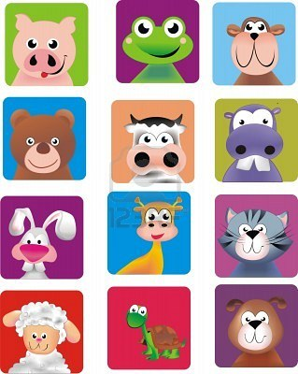
Mechelen, 4 oktober 2011
Beste mijnheer Thielemans en leerlingen
Zoals jullie wellicht weten is het vandaag Werelddierendag. Daarom kruip ik, Evi, de gorilla, maar al te graag in mijn pen om jullie de bonte beestenboel van 3 en 4 A Freinet en mezelf voor te stellen.
Op een druilerige septemberdag kregen de leerlingen van 3 en 4 Freinet het project Straffe madammen in het groen voorgeschoteld. Kleuren en hun symboliek werden geanalyseerd, geschiedkundige bronnen uit de middeleeuwen en de nieuwe tijd werden geobserveerd en persoonlijkheidstesten stonden geprogrammeerd.
Dit alles mondde uit in het schrijven van kennismakingsteksten voor onze klascorrespondentieklas en vormde de inleiding van het jaarproject rond sterke vrouwelijke persoonlijkheden in het vierde jaar en het project rond ecologie in het derde jaar.
Zijn jullie na het lezen van onze teksten nieuwsgierig naar welk dier er in jullie schuilgaat, doe dan zelf de test op www.animalinyou.com
Veel plezier!
De leerlingen van 3 en 4 A Freinet en Evi

We proudly present…
BAVIAAN Sam
BEER Mathilde
BERGGEIT Mich
BEVER Linde
BEVER Wies
BIZON Niels
BIZON Thomas
DAS Bram
DAS Joren
GORILLA Evi
SCHAAP Hannes
SPITSMUIS Sooi
STEKELVARKEN Trix
STEKELVARKEN Xander

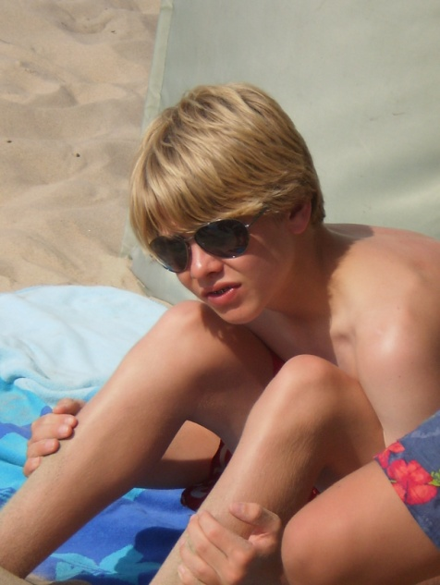
DAS Joren

Welkom beste luisteraars. Ik zit hier in mijn studio naast een welverzorgde das die hier werd uitgenodigd voor een exclusief interview. Vandaag praten we immers over het ras ‘de das’.
Zo das, welkom in onze studio. Mag ik u das noemen?
Mijn naam is Joren Van Dam, dus u mag wel Joren zeggen.
Wel Joren, is het als das niet moeilijk om in deze studio te komen?
Het zit zo, langs de ene kant wel, want ik ben helemaal niet zo groot. Maar anderzijds ben ik wel zeer sportief waardoor ik hier natuurlijk wel rap geraak. En ik volg sportwetenschappen, en dat helpt wel.
Dus dat valt dan wel nog mee?
Ja, ik ben 14 dus nog zeer jong en actief.
Aah, hebt u dan veel vrienden op school?
Ja, ik heb echt geweldige vrienden! We spelen vaak, maar leren wel wanneer we moeten leren.
Wat doet u in uw vrije tijd?
Ik speel voetbal bij Sporting Tisselt, en voor de rest ben ik thuis en kijk ik wat tv of zit aan de computer.
En wat voor karakter hebt u?
Ik weet dat ik wel gevoelig ben en zeer gestructureerd.
Zeer interessant. Maar spijtig genoeg is dit exclusieve interview nu ten einde. Tot de volgende keer misschien, Joren.
GORILLA Evi
Hallo Etterbeek
4 jaar geleden was het even wennen toen mijn leerlingen mij plots Evi en niet langer mevrouw noemden. Binnen onze freinetklassen is het immers de gewoonte om de leerkrachten met hun voornaam aan te spreken. 3 en 4 Freinet volgen Nederlands, geschiedenis, Engels en vrije ruimte bij mij. Dat betekent dat ze 9 of zelfs 10 lesuren per week met mij opgescheept zitten.
Bij de Scouts kreeg ik ooit Bedachtzame Burunduk als totem, maar volgens de persoonlijkheidstest The Animal in You ben ik een gorilla met een sterke wil die dan weer de drukte, dan weer de rust opzoekt. Als stadsmus trek ik dan ook vaak met mijn man, zoon Jef, dochter Lily-Alice en windhond Loeka naar zee. Mijn leerlingen zullen zeker beamen dat ik van kleur hou, met als absolute toppers groen en rood.

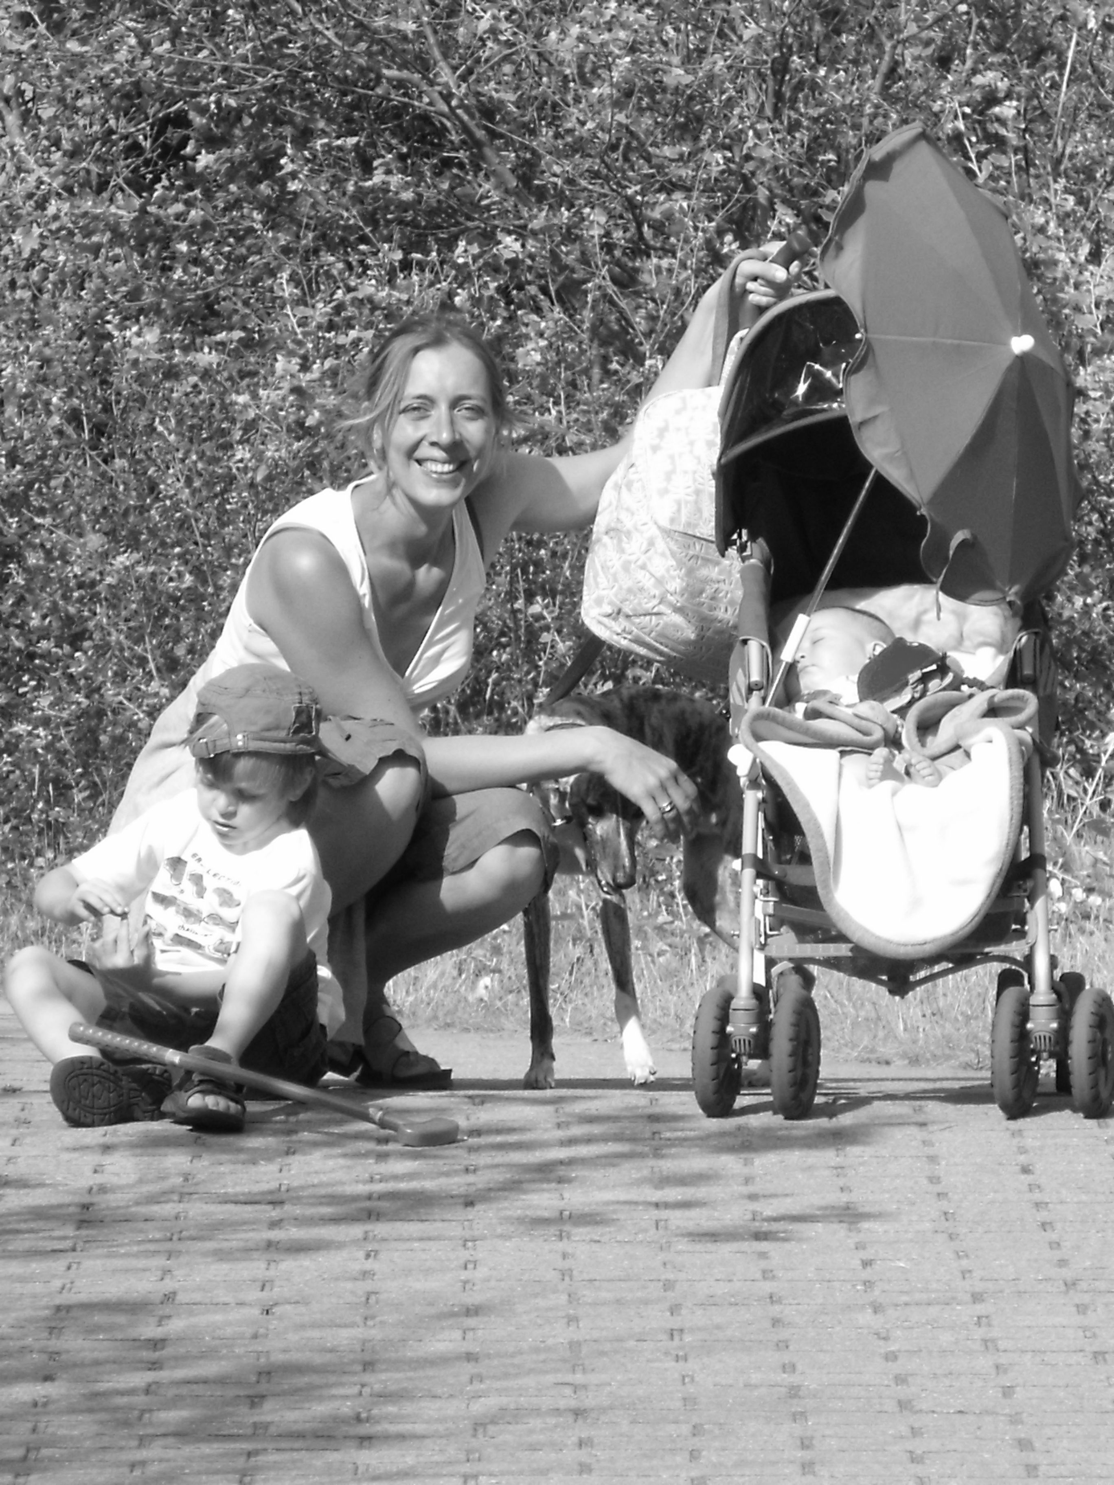

SCHAAP Hannes

Hallo iedereen, ik ben een schaap, maar zeg maar Hannes. Ik ben 13 jaar, en studeer sportwetenschappen aan het lyceum in Mechelen. Buiten school hou ik me vooral bezig met windsurfen, scouts, tv,...

Op de scouts ben ik dan weer een cavia met als eigenschappen: zelfstandig, ontwikkeld, grappig, vriendelijk, zachtaardig, sociaal, en gezellig. De meeste eigenschappen komen overeen met het schaap zoals zachtaardig, vriendelijk en sociaal. Het schaap is ook minzaam, onvermoeibaar en een goede werker, maar hij houdt niet van beslissingen nemen. Klinkt positief niet? Ik knap niet af op wat werken, maar voor huishoudelijke klusjes ben ik niet de meest enthousiaste. Ook hou ik niet van huiswerk en te veel verveling. Waar ik dan weer wel van hou is pizza, de scouts, vakantie en muziek. Het liefst luister ik naar punk of rock en mijn lievelingsgroepen zijn: Rise Against en 30 Seconds to Mars.
Het perfecte vakantieoord zou een ruw landschap moeten zijn met veel zee. Het uiterlijk van het schaap komt niet overeen met het mijne, want ik heb zacht krullend lichtbruin haar en geen wit, ik heb blauwe ogen en geen zwarte zoals de meeste schapen.
Om de twee weken ga ik ook windsurfen met wat vrienden. We surfen dan op de put in Hombeek in een kleine club genaamd: surfclub Alleman. Ook doen we elk jaar een windsurfkamp.
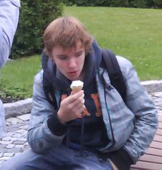

Zo, nu kent u het schaap in mij, Hannes!
SPITSMUIS Sooi
Dag grote mensen van KA Etterbeek

Ik ben een klein muisje dat op de velden loopt. Als spitsmuis ben ik namelijk steeds aan het lopen en sporten. Ik vind dat dan ook heel leuk. Ondanks mijn kleine voetjes en mijn lengte vormt mijn hobby voetbal geen probleem. Want met mijn staart pak ik van iedereen de bal af. De natuur is zeer belangrijk voor mij, want zonder haar zou ik natuurlijk niet meer kunnen leven. Maar ik vind het ook heel mooi, al die groene levende wezens om me heen, daarmee bedoel ik de planten. Van vogels hou ik het meest. Als ik een vogel zou zijn dan zou ik alles kunnen zien en ben ik niet meer de kleinste.

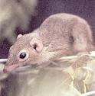

STEKELVARKEN Trix
TRIIIIT!
Het is time – out in de match, misschien heeft Trix nu tijd voor een interview. Aha, Trix heeft u even tijd voor een interview met Sporza?
Euh ja, maar wel vlug want ik moet terug gaan volleyballen.
Oké Trix, vertel eens wat over jezelf aan de luisteraars.
Ik ben dus Trix en ik ben een vrouwelijk stekelvarken. Ik ben 13 jaar. Wij stekelvarkens hebben een gebrek aan zelfvertrouwen, maar ik ben één van de enige die verlegen is.
Je speelt volleybal, hoe lang doe je dat al?
Ik ben begonnen toen ik in het eerste leerjaar zat bij M.SIKS en ik speel nu mijn negende seizoen.
Doe je graag volleybal?
Ja, natuurlijk. Het is wel moeilijk als je een stekelvarken bent, maar het is echt leuk om te doen.
En je vriendenkring, hoe zit het daarmee?
Ik heb heel toffe vrienden, ik maak er altijd plezier mee. Ik zou niet zonder ze kunnen, net zoals ik niet zonder mijn familie zou kunnen. Zo sociaal ben ik niet, dus ik verkies meestal een kleine groep mensen om bij te zijn.
En qua karakter?
Ik heb al gezegd dat ik verlegen ben, behalve bij mensen die ik goed ken. Ik ben ook prikkelbaar (letterlijk en figuurlijk ☺), ik kan goed luisteren, enz.
TRIIIIT!
Oei en ik had nog een paar vragen, dan stel ik die een andere keer. Dank u wel voor het interview.
Dat is graag gedaan.
En nog goed spelen. Zo dat was het interview met Trix Sleebus, over naar de studio.

STEKELVARKEN Xander

Hey iedereen,

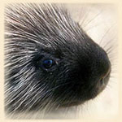
Mag ik me even voorstellen? Ik ben Xander Velkeneers en zit in het 4de jaar Freinet op het KA Lyceum in Mechelen. Ik volg daar sport-wetenschappen om met sport mijn passieve hobby’s te compenseren. Als je televisie en film kijken een hobby kunt noemen tenminste ; ). Buiten die hobby’s speel ik soms ook op de pc of werk ik in de tuin bij goed weer. Ik heb nog 1 oudere zus en 1 jongere (vervelende) broer. Mijn ouders zijn niet gescheiden en we leven allemaal samen op het platteland.

Mijn karakter kun je best vergelijken met dat van een stekelvarken.
Zo ben ik eerlijk, integer, vriendelijk en meestal betrouwbaar. Mijn lievelingskleuren zijn rood en geel. Rood staat voor kracht,verlangen en moed. Geel staat voor frisheid, blijdschap en intellect volgens de kleurensymboliek.
Mijn lichamelijke kenmerken zijn een gemiddelde lichaamslengte, blauwe ogen en donkerblond haar. Ik doe graag aan sport, maar doe het niet zo vaak als ik zou willen. Toch rij ik elke dag 10 km met de fiets heen en weer naar school en krijg ik 5 u sport per week. Zo maak ik kennis met nieuwe sporten zoals paardrijden, muurklimmen, waterskiën, enz. Dat is zeer tof.

Nu weet je een beetje over mij, ik wacht in spanning om kennis te maken met jullie.

Groetjes,

Xander

